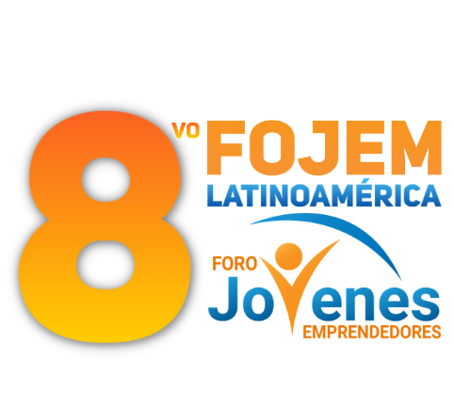

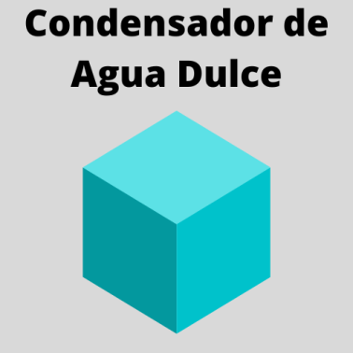

Foro Jóvenes Emprendedores

Nombre del Proyecto: Condensador de agua dulce 2.0

Área de conocimiento: Divulgación Científica
Categoría: Tecnología
Nivel: Secundaria
Nombre de los participantes:
Nombre y firma del asesor: Arely Soberanes Ahumada

Guasave, Sinaloa, México. 5 de diciembre del 2022.

I.INDICE.....................................................................................................................
II. RESUMEN.............................................................................................................
III. ANTECEDENTES.................................................................................................
IV. PLANTEAMIENTO DEL PROBLEMA..................................................................
V. JUSTIFICACIÓN....................................................................................................
VI. OBJETIVOS..........................................................................................................
VII. HIPÓTESIS..........................................................................................................
VIII. MARCO TEÓRICO.............................................................................................
IX. METODOLOGÍA..................................................................................................
X. RESULTADOS……………………………………………………………………........
XI. ANÁLISIS DE RESULTADOS..............................................................................
XII. CONCLUSIONES................................................................................................
XIII. BIBLIOGRAFÍA..................................................................................................
XIV.ANEXOS..............................................................................................................

AGREGAR NUMERO DE PÁGINAS CUANDO SE TERMINE EL PROYECTO

II. RESUMEN

III. ANTECEDENTES

El primer filtro múltiple fue desarrollado en 1685 por el físico italiano Lu Antonio Porzo. El filtro estaba compuesto por una unidad de sedimentación y una unidad de filtración de arena. En 1746, el científico francés Joseph Amy recibió la primera patente de un diseño de filtro, que se aplicó en los hogares en 1750. Los filtros estaban hechos de lana, esponjas y carbón de madera.

El condensador de agua se creo en el 1896, El inventor de los condensadores de agua fue Charles Pollak.

El carbón activado es una forma porosa de carbón que puede fabricarse a partir de diversas materias primas carbonosas. Los principales productos comerciales se fabrican a partir de cáscara de coco, carbón mineral, turba y madera. El proceso de activación implica el tratamiento de la materia prima por medio de vapor o compuestos químicos, de forma que se consigue una estructura porosa.

IV. PLANTEAMIENTO DEL PROBLEMA

Los condensadores de agua en la actualidad no filtran bien el agua. El filtro de carbón activado absorbe las grasas malas al agua lo que le da un sabor dulce.

Este proyecto puede terminar con la contaminación del agua que produce más de 502.000 muertes por diarrea al año. Además, la falta de agua, puede producir deshidratación y generar ulteriores complicaciones. Hambre. La escasez de agua puede afectar a la agricultura, la ganadería y la industria y, por lo tanto, producir escasez de alimentos y hambre. Así para poder que las familias de escasos recursos puedan comprar para poder acabar con la sed y deshidratación.
Debido a esto se genera la siguiente pregunta de investigación.

¿Se podrá crear un condensador de agua con filtro de carbón activado?

V. JUSTIFICACIÓN

En méxico existe mucha gente que no tiene acceso al agua potable, debido a esto surgió la idea de realizar un condensador de agua y utilizar un filtro de carbón activado, el cual se creo principalmente para las personas de escasos recursos,las cuales puedan tener un agua más dulce y libre de microorganismos malos tambien existe el agua purificada que tomamos a menudo pero no contienen los minerales
escenciales para el cuerpo humano pero con el condensador se podra recuperar los minerales debido al tipo de agua que recolectemos que en este caso es el agua dulce filtrada desde un filtro de carbon activado.

VI. OBJETIVOS

OBJETIVO GENERAL

El objetivo de este proyecto es conseguir agua dulce filtrada por carbón activado mediante un condensador y así para poder obtener una agua más limpia y dulce.

OBJETIVOS ESPECÍFICOS

1.- Crear el condensador de agua dulce.

2.- Comprar el filtro de carbón activado.

3.- Colocar el filtro de carbón activado en el condensador de agua dulce.

4.- Probar el condensador para comprobar que si o no funciona.

VII. HIPÓTESIS

Se puede crear un condensador de agua el cual contiene un filtro de carbón activado para brindar mayor sabor al agua y poder crear una agua anti deshidratación para la gente de escasos recursos.

VIII. MARCO TEÓRICO

En este proyecto se encuentran algunas palabras clave que sirven de base para el presente proyecto:

Condensador de agua: es el componente del sistema en el que se condensa el refrigerante mediante la transferencia de calor hacia el ambiente. También se produce el subenfriamiento del refrigerante.

Filtro de carbón activado: los filtros de carbón activado se utilizan principalmente para la eliminación del cloro y compuestos orgánicos en el agua. El sistema de funcionamiento es el mismo que el de los filtros de arena, realizando la retención de contaminantes al pasar el agua por un lecho filtrante compuesto de carbón activado.

Agua: el agua es una sustancia líquida desprovista de olor, sabor y color que existe en estado más o menos puro en la naturaleza. El agua es una sustancia que se compone por dos átomos de hidrógeno y un átomo de oxígeno (H2O) y se puede encontrar en estado sólido (hierro), gaseoso (vapor) y líquido (agua).

Agua Dulce: El agua dulce es agua que contiene cantidades mínimas de sales disueltas, distinguiéndose así del agua de mar o agua salobre.

Filtrar: La filtración es un proceso de separación de una sustancia sólida de una líquida en la que está en suspensión, a partir de un medio mecánico llamado tamiz, filtro o criba.
Pelos de coco: El pelo de coco es una fibra que se obtiene de la cáscara de los cocos luego de pelarlos.

Gravilla: Mezcla de piedras muy pequeñas o macadas, que se usa para pavimentar caminos y en la mezcla del hormigón.La Gravilla es un excelente lecho filtrante para la retención de partículas de gran tamaño. Su tamaño las hace muy útiles para la retención de partículas y objetos, que generalmente saturarían cualquier otro lecho filtrante.

Pastilla: Los reactivos DPD son un método colorimétrico a base de N-Dietil-pfenilendiamina que al entrar en contacto con la muestra de agua, reaccionarán tornándose color magenta proporcionalmente a la concentración de cloro que haya en el agua. sirve para determinar la concentración de cloro combinado en aguas de piscinas o de Spas, en aguas de consumo, en aguas industriales, etc.

IX. METODOLOGÍA
Paso 1: modificamos los tubos para transportar agua ya que los tubos anteriores eran hechos de metal lo que hacía que el calentamiento del agua también ocurriera en los tubos y los cambiamos por tubos de plástico.
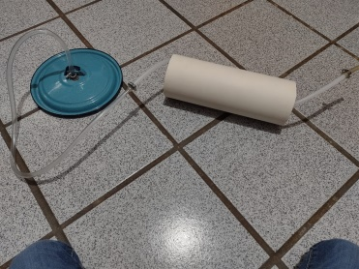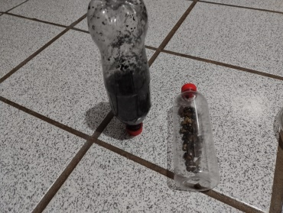
Paso 2: agregamos un tubo grande para mantener los tubos de plástico como espiral al final agregamos el filtro.

X.RESULTADOS
XI. ANÁLISIS DE RESULTADOS
XII. CONCLUSIONES
XIII. BIBLIOGRAFÍA
https://bebbia.com/blog/para-que-sirve-el-carbon-activado-en-el-agua/

XIV.ANEXOS
AGREGAR EL TEXTO CORRESPONDIENTE A CADA TITULO Y DEJAR EL TITULO EN CENTRO

